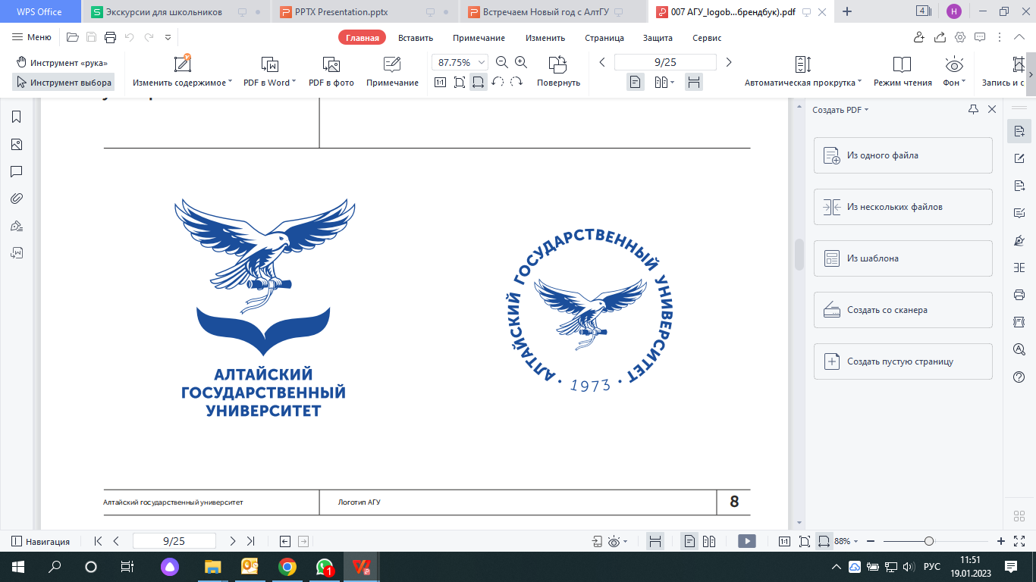

|  |  |  |
| --- | --- | --- |
| **КВИЗ-ИГРА ко Дню науки**  **«Познавая АлтГУ»**  **Команда______________________________________________________________________**  **Игрок ______________________________________________________________________** | | |
| 1 РАУНД  **1 балл**  (20 секунд на ответ) | 2 РАУНД  **2 балла**  (30 секунд на ответ) | 3 РАУНД  **3 балла**  (40 секунд на ответ) |
| 1) | 1) | 1) |
| 2) | 2) | 2) |
| 3) | 3) | 3) |
| 4) | 4) | 4) |
| 5) | 5) | 5) |
| 6) | 6) | 6) |
| 7) | 7) | 7) |
| 8) | 8) | 8) |
| 9) | 9) | 9) |
| 10) | 10) | 10) |
|  |  |  |
| ИТОГО: | | |